**利用图形的轴对称性再探线段之间关系 拓展资源**

通过前面的学习，我们对利用轴对称性探究线段关系有了较清晰的认识，那么我们能不能利用轴对称性解决线段间的倍数关系呢？请思考下题：

已知：如图，*AC*=*BC*，∠1=∠2，∠*C*=∠*E*=90°.

证明：*BD*=2*AE*.

在研究了利用图形的轴对称性探究线段之间倍数关系后，相信大家对于利用轴对称去探究线段之间的关系已经有了一个全面的理解.在几何学习中，不仅仅只有轴对称变换，还有平移变换，旋转变换，请同学阅读下面的文章，你会找到上面题目的答案，还能在阅读中去感悟其它变换在几何证明中的应用.

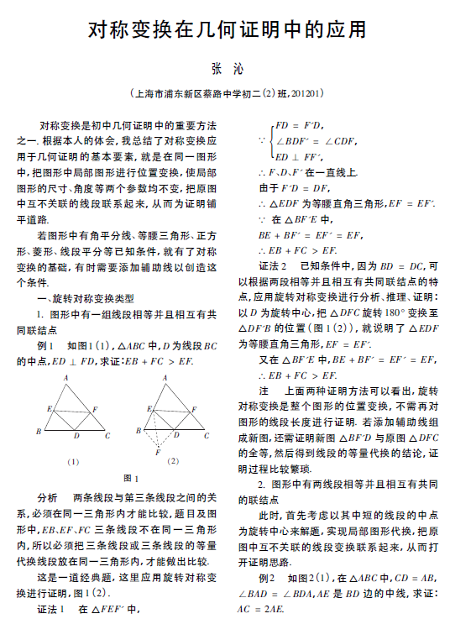

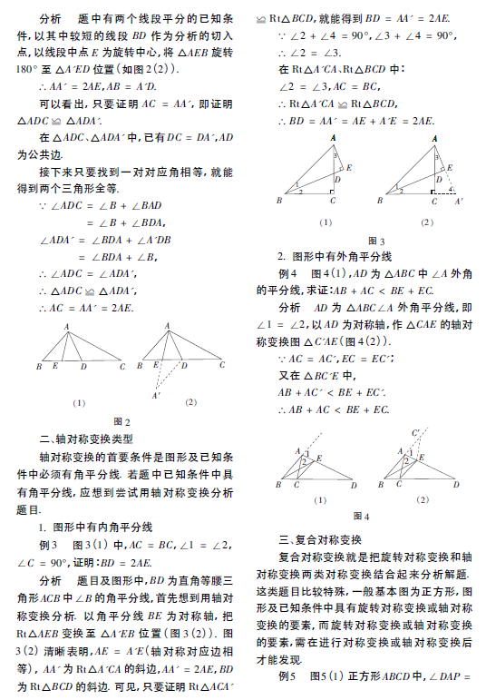

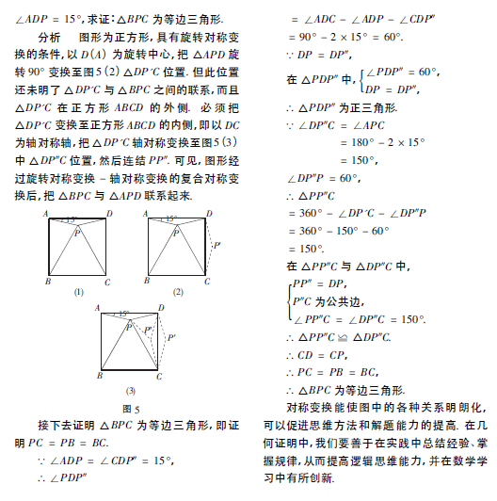

通过阅读文章，你有什么感受吗？找到刚才题目的答案了吗？你还可以再去总结研究此类问题的方法哦！